ERBAA FATİ SULTAN MEHMET ORTAOKULU FEN BİLİMLERİ DENEMESİ
6. SINIF 24 MAYIS 2019 CUMA DENEME:12

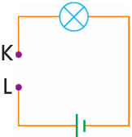
1) Yandaki devrede K ve L uçları arasına, türleri ve kalınlıkları aynı olan farklı boydaki iletkenler konuluyor.
Buna göre K ve L uçları arasına aşağıdaki iletkenlerden hangisi konulduğunda lamba parlaklığı en az olur?



A) B)
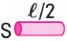
C) D)

2) Aşağıdakilerden hangisi denetleyici ve düzenleyici sistemimizle ilgili hastalıklardan değildir?
A) Diyabet B) Kansızlık
C) Felç D) Guatr
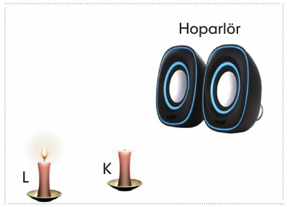
3) Hava ortamında yapılan etkinlikte çalışmakta olan hoparlöre farklı uzaklıkta yanmakta olan K ve L mumları konuluyor. K mumunun söndüğü L'nin yanmaya devam ettiği görülüyor.
Buna göre bu deneyden hangi çıkarımlar yapılabilir?
I. Sesin bir enerjisi vardır.
II. Ses, gazlarda yayılır.
III. Ses kaynağından azaldıkça sesin şiddeti azalır.

A) Yalnız II B) Yalnız III
C) I ve III D) I, II ve III

4) Aşağıdaki maddeler sıkıştırılma özelliğine göre gruplandırıldığında hangisi grubun dışında kalır?

A) Zeytinyağı B) Hava
C) Gazoz D) Bardak

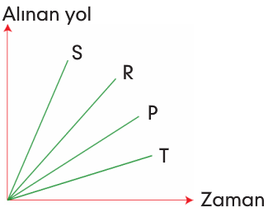
5) Aynı anda yan yana harekete başlayan ve aynı yöne doğru hareket eden bazı hareketlilere ait
yol-zaman grafiği yandaki gibidir.

Buna göre belli bir zaman sonra hangi iki araç arasındaki mesafe en fazla olur?

A) P ile S B) R ile T
C) S ile T D) P ile R

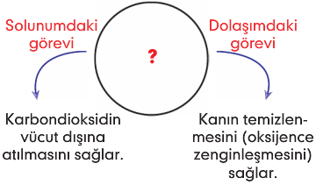
6)

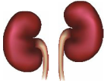
Yukarıdaki şemada “?” ile belirtilen kısma aşağıdaki görsellerden hangisi getirilmelidir?
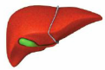
A) B)

Karaciğer Böbrekler
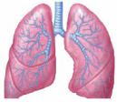
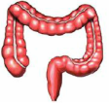
C) D)

Akciğerler Kalın bağırsak

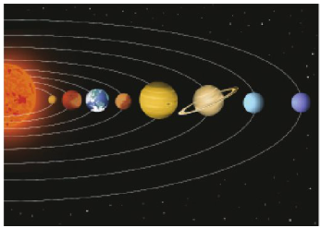
7)

Güneş sistemindeki gezegenlerle ilgili aşağıda verilenlerden hangisi yanlıştır?

A) Isı ve ışık kaynağı değildirler.
B) Güneş'in çevresindeki hareketlerinden dolayı konumları sürekli değişir.
C) Yansıttıkları ışıklar yanıp sönmeden sürekli (kesintisiz) olarak görünür.
D) Yıldızlardan daha sıcak ve büyüktürler.

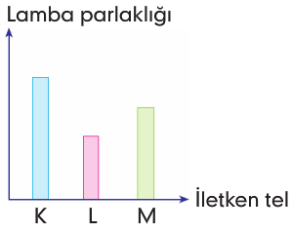
8) Aynı maddeden yapılmış boyları eşit olan K, L ve M telleri bir devrede ayrı ayrı kullanıldığında ampul parlaklığı yandaki grafikteki gibi oluyor.

Buna göre, K, L ve M tellerinin kalınlıkları arasındaki ilişki aşağıdakilerden hangisidir?

A) K > L > M B) L > M > K
C) L > K > M D) K > M > L

9) Burun ve koku almayla ilgili aşağıdakilerden hangisi söylenemez?

A) Koku almaçları sarı lekede bulunur.
B) Duyu almaçlarının uyarılması için koku moleküllerinin mukus içinde çözünmesi gerekir.
C) Burun solunan havayı ısıtır ve temizler.
D) Burun aynı kokuyu uzun süre algılayamaz.
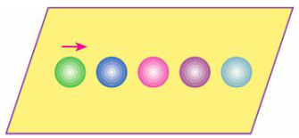

10) Şekildeki bilyelerden en baştaki ok yönünde fırlatıldığında bilyeler birbirine çarpıyor ve en sondaki harekete geçiyor.
Yapılan bu etkinlik hangi konu için kullanılabilir?
A) Sesin yansıması B) Sesin yayılması
C) Sesin soğurulması D) Ses yalıtımı

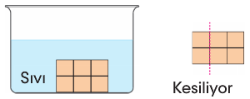
11) Özdeş küplerden oluşan bir cisim sıvı içerisine konulduğunda şekildeki gibi dengede kalıyor.
Buna göre cisim şekilde gösterildiği gibi kesilip oluşan parçalar tekrar aynı sıvıya atılırsa denge durumu hangi seçenekteki gibi olur?
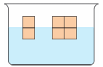
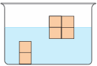
A) B)

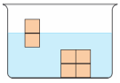
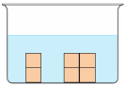
C) D)

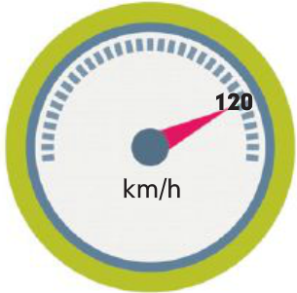
12) Sürat göstergesi şekildeki gibi olan araba 30 dakika sabit süratle yol alıyor.

Buna göre bu süre içerisinde kaç km yol alır?

A) 30 B) 60 C) 90 D) 120

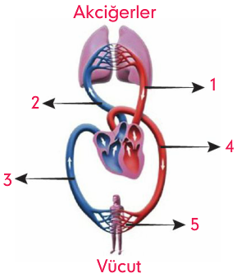
13) Yandaki şekilde büyük ve küçük kan dolaşımında görev alan damarlar numaralandırılmıştır.

Bu damarlardan hangileri küçük kan dolaşımında görevlidir?

A) 1 ve 2 B) 3, 4 ve 5
C) 2 ve 3 D) 3 ve 4
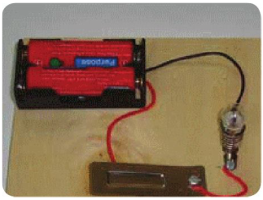
14) Basit bir elektrik devresindeki lambanın parlaklığı;

I. İletken telin kesiti
II. İletken telin boyu
III. İletken telin cinsi
Yukarıda verilenlerden hangilerine bağlıdır?

A) I ve II B) I ve III
C) II ve III D) I, II ve III

15) Çevresel sinir sistemi ile ilgili aşağıdakilerden hangisi söylenebilir?

A) Beyin, beyincik, omurilik ve omurilik soğanından oluşur.
B) Vücuttan toplanan bilgileri merkezi sinir sistemine iletir.
C) Refleks davranışlarını kontrol eder.
D) Sinir hücreleri içermez.
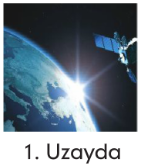
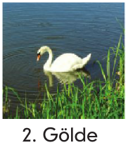
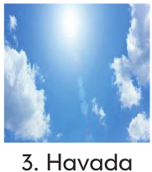
16)

Ses yukarıda verilen ortamların hangisinde yayılır?

A) Yalnız 1 B) 2 ve 3
C) 1 ve 3 D) 1, 2 ve 3
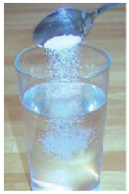
17) İçerisinde su bulunan kaba şekeri atıp bir süre beklediğimizde şeker kapta görünmez ve su seviyesi sabit kalır.

Bu durumdan;

I. Maddeler gözle görülemeyecek kadar küçük taneciklerden oluşmuştur.
II. Madde tanecikleri arasında boşluk vardır.
III. Katı maddeler sıkıştırılamaz.

verilenlerden hangileri çıkarılabilir?

A) I ve II B) I ve III
C) II ve III D) I, II ve III

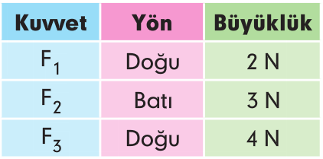
18) Bir cisme etki eden üç kuvvetin yön ve büyüklüğü tabloda verilmiştir.

Buna göre cisme etki eden bileşke kuvvetin yön ve büyüklüğü aşağıdakilerden hangisinde doğru verilmiştir?

A) Doğu, 3N B) Batı, 3N
C) Doğu, 6N D) Batı, 6 N

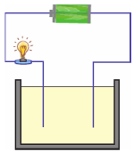
19) Çağla yanda hazırlamış olduğu elektrik devresinde lambanın yanmasını istiyor.

Buna göre Çağla,

I. Saf su
II. Sirke
III. Limonlu su

verilen sıvılardan hangilerini kaba koyarsa lamba yanar?

A) I ve II B) I ve III
C) II ve III D) I, II ve III

20) Cemal mutfakta gördüğü (1) elmayı alır, ısırır, çiğner ve yutar (2). Bu sırada elma soluk borusuna kaçar ve öksürür (3).

Yukarıdaki cümlede numaralarla verilen olayların gerçekleşmesini sağlayan merkezi sinir sistemi organları aşağıdakilerden hangisinde doğru verilmiştir?

 | 1 | 2 | 3
A) | Beyin | Omurilik soğanı | Beyincik
B) | Omurilik | Beyin | Beyincik
C) | Beyin | Omurilik soğanı | Omurilik soğanı
D) | Omurilik soğanı | Omurilik | Beyin

21)
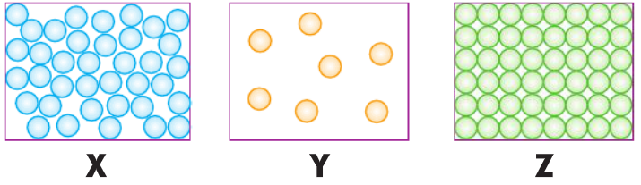

X, Y ve Z maddelerinin tanecik yapıları şekildeki gibi olduğuna göre sesin bu maddelerde iletilme süresi aşağıdaki seçeneklerden hangisinde doğru verilmiştir?
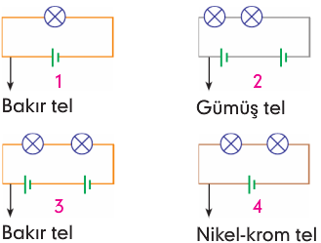
A) Z > X > Y B) X > Z > Y
C) Z > Y > X D) Y > X > Z

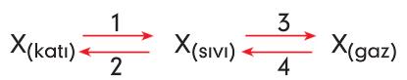
22) Aşağıda X maddesinin hal değişimleri verilmiştir.

Buna göre aşağıdakilerden hangisi yanlıştır?

A) 1 ile gösterilen hal değişimine erime denir.
B) 2 ile gösterilen hal değişiminde madde dışarıdan ısı alır.
C) 3 ile gösterilen hal değişiminde maddenin tanecikleri arasındaki uzaklık artar.
D) 4 ile gösterilen hal değişiminde madde dışarıya ısı verir.

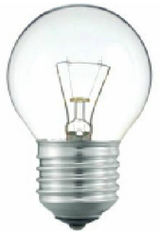
23) Ampul ile ilgili aşağıdaki ifadelerin hangileri doğrudur?

I. Elektrik enerjisini ısı ve ışık enerjisine çevirir.
II. Filaman tungsten metalinden yapılmıştır.
III. Cam balon kısmı hava ile doludur.

A) I ve II B) I ve III
C) II ve III D) I, II ve III

24) İç salgı bezleri ile ilgili;

I. Faaliyetleri yavaş ve uzun sürelidir.
II. Sinir sistemimizle birlikte çalışır.
III. Her iç salgı bezi farklı hormon üretir.

ifadelerinden hangileri söylenebilir?

A) I ve II B) I ve III
C) II ve III D) I, II ve III

25) Oğuz, aşağıdaki tabloda verilen değişkenlere göre bir deney düzeneği hazırlayacaktır.
Bağımlı Değişken | Bağımsız Değişken | Sabit Tutulan Değişken
Ampul parlaklığı | İletkenin cinsi | Ampul sayısı
Buna göre, Oğuz hangi iki düzeneği seçerse amacına ulaşmış olur?

A) 1 ve 2 B) 1 ve 4
C) 2 ve 3 D) 3 ve 4

Not: Her soru 4 puandır.
Süre 40 dakikadır.

BAŞARILAR.

Zehra İRMAK Erdoğan BULUT
Fen Bilimleri Öğretmeni Fen Bilimleri Öğretmeni
CEVAP ANAHTARI

1-C | 6-C | 11-A | 16-B | 21-D
2-B | 7-D | 12-A | 17-D | 22-B
3-D | 8-D | 13-A | 18-A | 23-D
4-B | 9-A | 14-D | 19-C | 24-D
5-C | 10-B | 15-B | 20-C | 25-C

